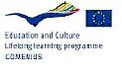
ΓΥΜΝΑΣΙΟ ΠΑΝΑΙΤΩΛΙΟΥ
Κ Κανάρη, 30003, Παναιτώλιο

Το Γυμνάσιο Παναιτωλίου στην Ουγγαρία

Στα πλαίσια του Ευρωπαϊκού Προγράμματος Comenius με θέμα «Today Blue Planet, But Tomorrow?» πραγματοποιήθηκε από τις 11 έως τις 16 Μαρτίου 2013 εκπαιδευτικό ταξίδι στην Ουγγαρία και συγκεκριμένα στο σχολείο Karád Általános Iskol στην πόλη Balatonlelle. Στην αποστολή του Γυμνασίου Παναιτωλίου συμμετείχαν τέσσερις εκπαιδευτικοί και έξι μαθητές.

Εκεί οι μαθητές παρουσίασαν ενώπιον των συμμαθητών τους των συνεργαζόμενων σχολείων της Γαλλίας, της Ισπανίας, της Πολωνίας, της Πορτογαλίας και της Τουρκίας τις ακόλουθες εργασίες στην αγγλική γλώσσα και με την χρήση πολυμέσων:
- «Παρουσίαση της χώρας, της πόλης και του σχολείου μας (Presentation of our country, town and school)»
- Προβολή φιλμ μικρής διάρκειας με θέμα «Το Νερό στη Ζωή (Water in Life)» Αντίστοιχες εργασίες παρουσίασαν όλες οι συμμετέχουσες χώρες.

Παράλληλα υλοποίησαν ομαδικές δραστηριότητες που είχαν οργανωθεί από το σχολείο φιλοξενίας, τόσο στο χώρο του σχολείου όσο και σε εξωτερικούς χώρους (εκμάθηση παραδοσιακών παιχνιδιών, τεχνικών ψαρέματος κλπ).

Περιηγήθηκαν επίσης στη λίμνη Balaton, που είναι μια από τις μεγαλύτερες λίμνες της Ευρώπης και φημισμένο τουριστικό θέρετρο της Ουγγαρίας.

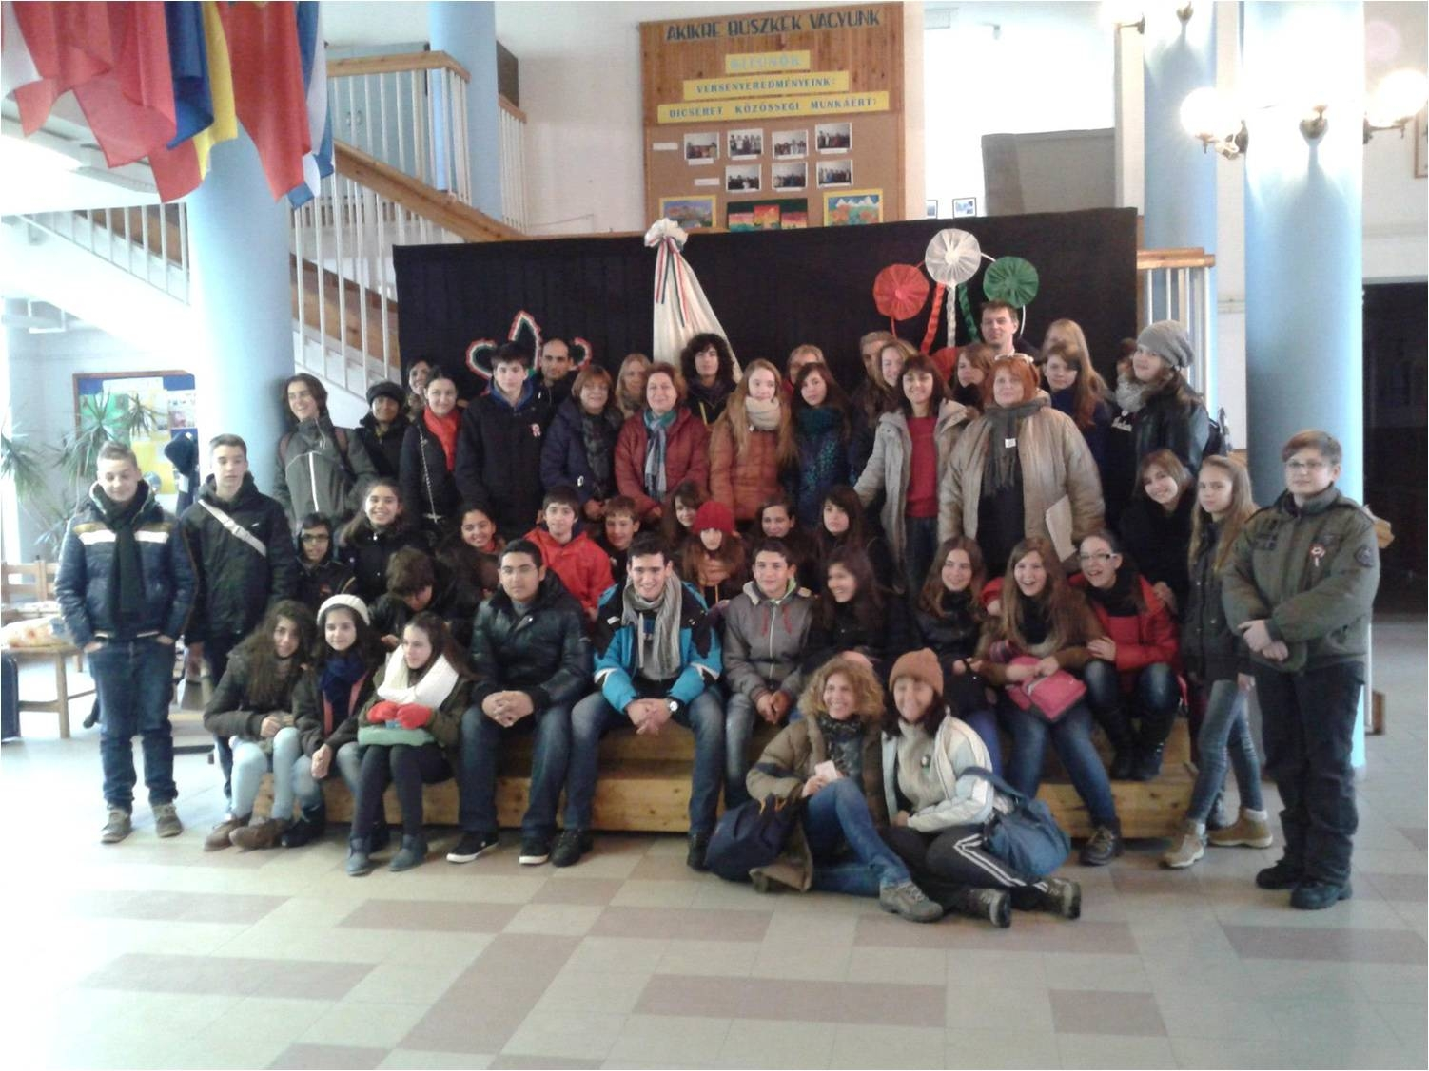
Η ζεστή φιλοξενία των Ούγγρων καθηγητών και μαθητών, των οικογενειών που φιλοξένησαν τους μαθητές και των ντόπιων κατοίκων, καθώς και η καλή οργάνωση σε όλους τους τομείς λειτούργησαν καταλυτικά στην επιτυχία της συνάντησης και άφησαν τις καλύτερες εντυπώσεις και αναμνήσεις. Το επόμενο εκπαιδευτικό ταξίδι θα πραγματοποιηθεί στην Πορτογαλία τον Μάιο 2013.
Η υλοποίηση του Ευρωπαϊκού Προγράμματος Comenius με θέμα «Today Blue Planet, But Tomorrow?» από το Σεπτέμβριο 2012 έως τον Ιούνιο 2014, αποδεικνύεται πολλαπλά επωφελής για το σχολείο, αλλά την τοπική κοινότητα του Παναιτωλίου, αφού γίνεται δίαυλος απόκτησης νέων γνώσεων, νέων εμπειριών και βιωμάτων, αλλά και γνωριμίας με την Ευρώπη και τον σύγχρονο κόσμο .

